I фестиваль-конкурс многожанрового
детского и юношеского творчества
для жителей станицы Подгорной
«Зажги свою звезду»
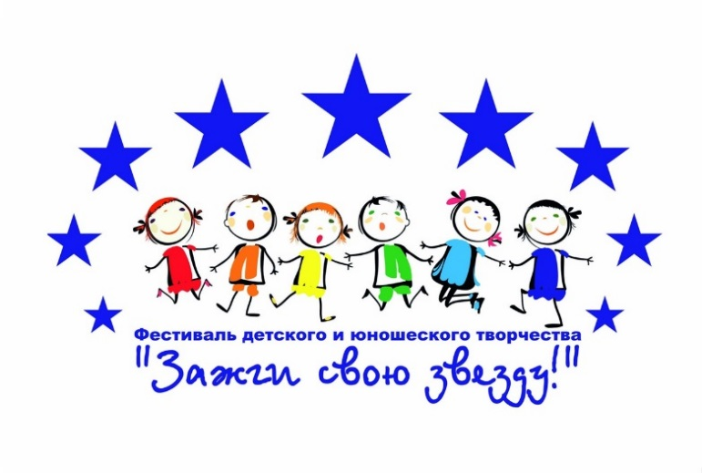

1. Общие положения
Организаторами конкурса (далее - Оргкомитет) является Подгорненский сельский Дом культуры МБУК «ГЦКС» при содействии Подгорненского территориального отдела по работе с населением управления сельского хозяйства и развития территории администрации Георгиевского муниципального округа Ставропольского края.
Фестиваль-конкурс будет проходить 16 марта 2024 года в Подгорненском СДК МБУК «ГЦКС» начало 13-00
Контакты Оргкомитета конкурса: станица Подгорная, ул. Ленина д. 66, Подгорненский СДК
• e-mail Конкурса: podgornenskiy.sdk@mail.ru
• Тел: 8 (906) 461-8243, 8(928)262-69-91
Организация и проведение Конкурса строится на принципах общедоступности, свободного развития личности и свободы творческого самовыражения участников Конкурса. Участие в конкурсе является добровольным для всех желающих.
Конкурс проводится путем просмотра работ жюри конкурса
2. Цели и задачи Конкурса
• Создание условий для реализации, а также поддержка и поощрение творческих способностей детей.
• Эстетическое воспитание детей. Вовлечение детей в занятие художественным творчеством.
• Привлечение родителей к совместной деятельности с детьми.
3. Направления и участники Конкурса
Направления конкурса:
Вокальное искусство
Хореографическое искусство
Чтецкое искусство
Цирковое искусство
Темы выступлений разнообразны, на выбор участников.
Участники конкурса ТОЛЬКО жители станицы Подгорной (далее - Участники) могут выступать дети в 6 возрастных категориях: соло, дуэты, трио, группы
1.дети 3-4 года;
2.дети 5-6 лет;
3. дети 7-9 лет;
4. дети 10-11 лет.
5. дети 12-14 лет.
6. молодёжь 15-17 лет.
УЧАСТИЕ В КОНКУРСЕ СТРОГО ПОДАННОЙ ЗАЯВКИ!!!
ЗАЯВКИ ПРИНИМАЮТСЯ ДО 5 МАРТА 2024 года (включительно)
Каждый Участник может представить на Конкурс не ограниченное количество заявок, но в различных номинациях

4.Критерии оценки:
- Вокальное искусство: чистота интонации, соответствие репертуара исполнительским возможностям и возрастной категории исполнителей, дикция, полнота раскрытия темы произведения, артистичность и сценический костюм.
- Хореографическое искусство: соответствие репертуара возрастным особенностям исполнителей, мастерство и техника исполнения движений, композиционное построение номера, подбор и соответствие музыкального и хореографического материала, артистизм и сценический костюм исполнителей;
- Цирковое искусство: трюковая сложность номера, сценичность (пластика, артистизм), соответствие репертуара возрастным особенностям исполнителей, сценический костюм, использование цирковых атрибутов и реквизита.
Чтецкое искусство: дикция, артистизм и сценический костюм, исполнительский уровень, соответствие исполняемого произведения возрасту исполнителя, раскрытие художественного образа

4. Награждение участников
На фестивале-конкурсе работает жюри, по итогу просмотра и оценок после каждой номинации будет проходить награждение
1.Каждый участник получает Диплом за участие.
2.Педагоги или родители, подготовившие участников, получают Грамоту.
3.В фестивале -конкурсе, в каждой возрастной категории учреждены: Лауреаты I, II, III степени, Дипломанты I, II, III степени.
4.В каждой возрастной категории учрежден Гран-При.
5.Победители в номинации:
«Лучший сценический образ»;
«Самый веселый/душевный номер»;
«Необычное выступление»;
«Командная работа» – для дуэтов и коллективов.
Приз жюри.
6.Каждый победитель Конкурса получает наградной диплом и медаль Конкурса.

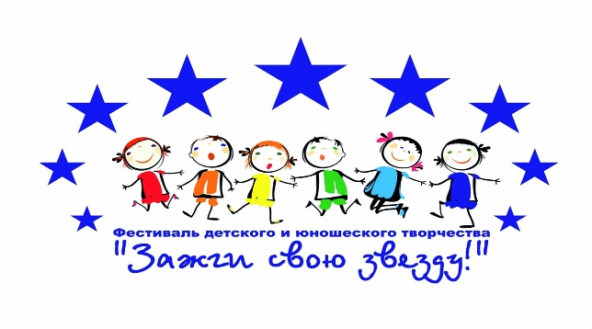

ЗАЯВКА
на участие в I фестивале – конкурсе многожанрового
детского и юношеского творчества для жителей станицы Подгорной
«Зажги свою звезду»
Фамилия, имя солиста/
Название коллектива
Количество человек в коллективе
Номинация
Возрастная категория

Дата рождения (для солистов)
Сколько полных лет (для солистов)
Средний возраст коллектива (для ансамблей, дуэтов, трио)
Название исполняемого произведения
Время исполнения

Наименование учреждения
Адрес учреждения, факс, телефон,
е-mail
Ф.И.О. руководителя (преподавателя), контактный телефон

Заявки принимаются только на электронную почту podgornenskiy.sdk@mail.ru

